The White Horse Theatre on stage

Am 18.April 2008 gastierte an der Realschule Vohenstrauß das White Horse Theatre mit vier jungen Schauspielern aus Großbritannien, welche für die Jahrgangsstufen 6/7 und 8/9 die Stücke A Pinch of Salt und Food for Thought darboten. Beide Stücke wurden von Peter Griffith, dem Gründer und Kopf des White Horse Theatre, verfasst.
Den Schauspielern gelang es, die Zuschauer mit einfachen, aber wirkungsvollen Mitteln sowie einer überzeugenden schauspielerischen Leistung in ihren Bann zu ziehen. Manche Schüler merkten dabei kaum, dass hier ausschließlich Englisch gesprochen wurde ...

A Pich of Salt orientiert sich an verschiedenen Märchenmotiven und Shakespeares King Lear und zeigt auf heitere Art, wie eine Prinzessin von ihrem Vater verstoßen wird, da sie ihre Liebe zu ihm nicht in übertriebenen Worten schildern will, und als Küchenmädchen arbeiten muss, am Ende aber die Zuneigung eines Prinzen gewinnt und alle Missverständnisse beseitigen kann.
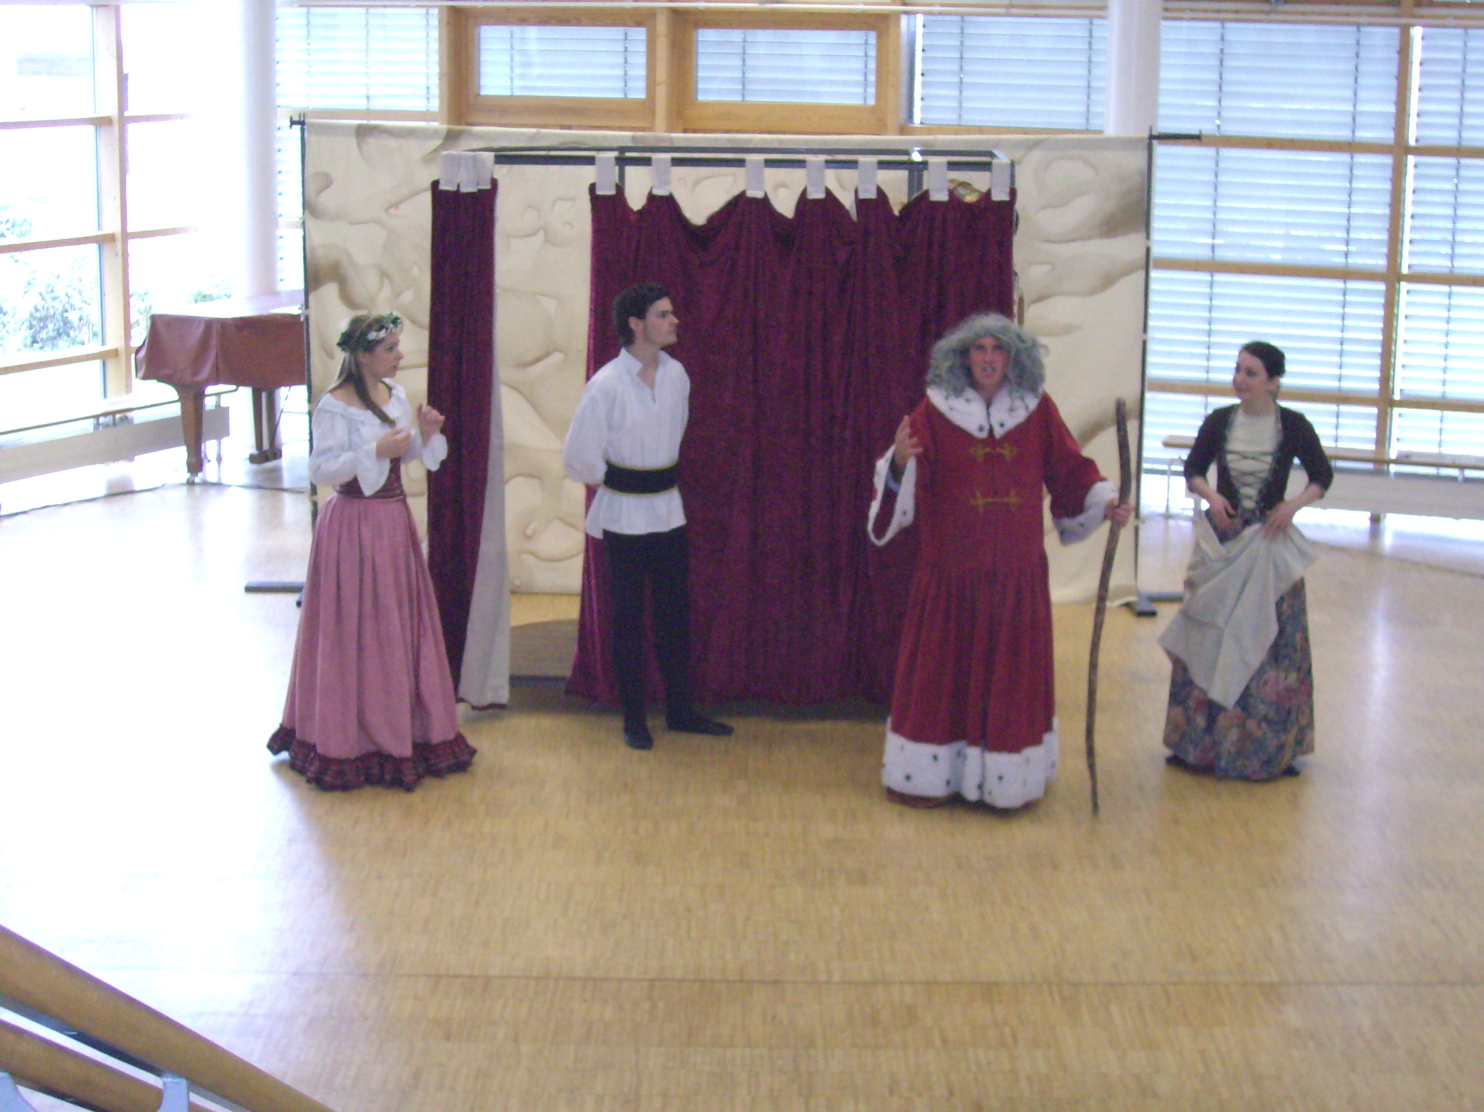
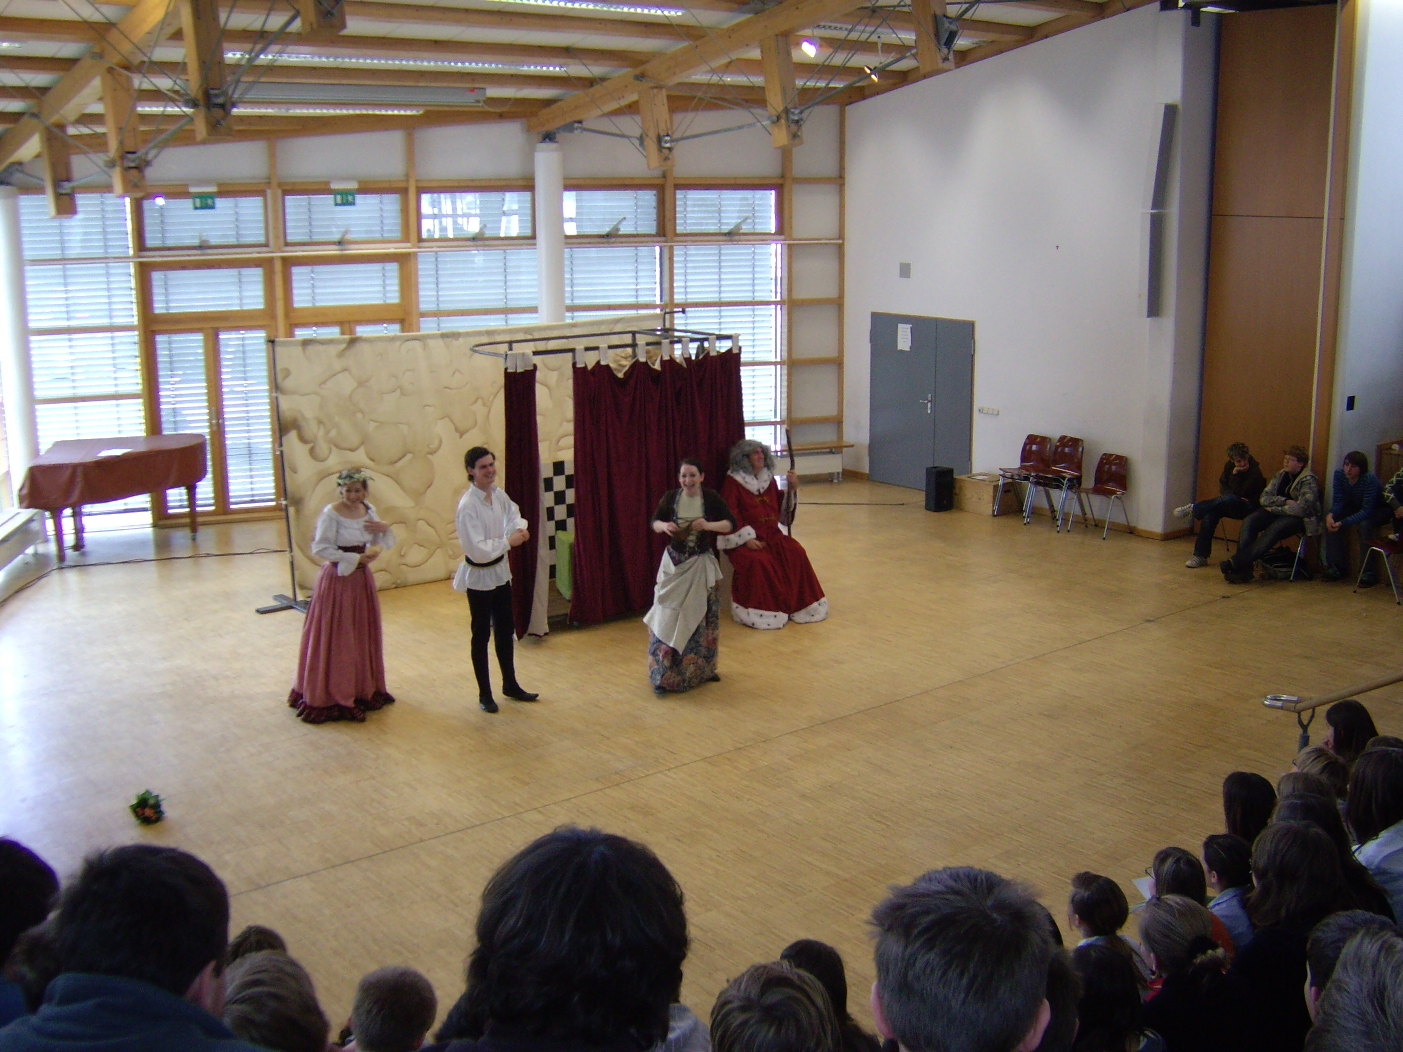

A Pinch of Salt

Food for Thought setzt sich mit der Problematik der Magersucht auseinander und beschreibt die Veränderung der 16-jährigen Sam, die Anorek, dem listigen Geist der Magersucht, in die Falle geht und sich zusehends von den Personen, die sie liebt, distanziert.
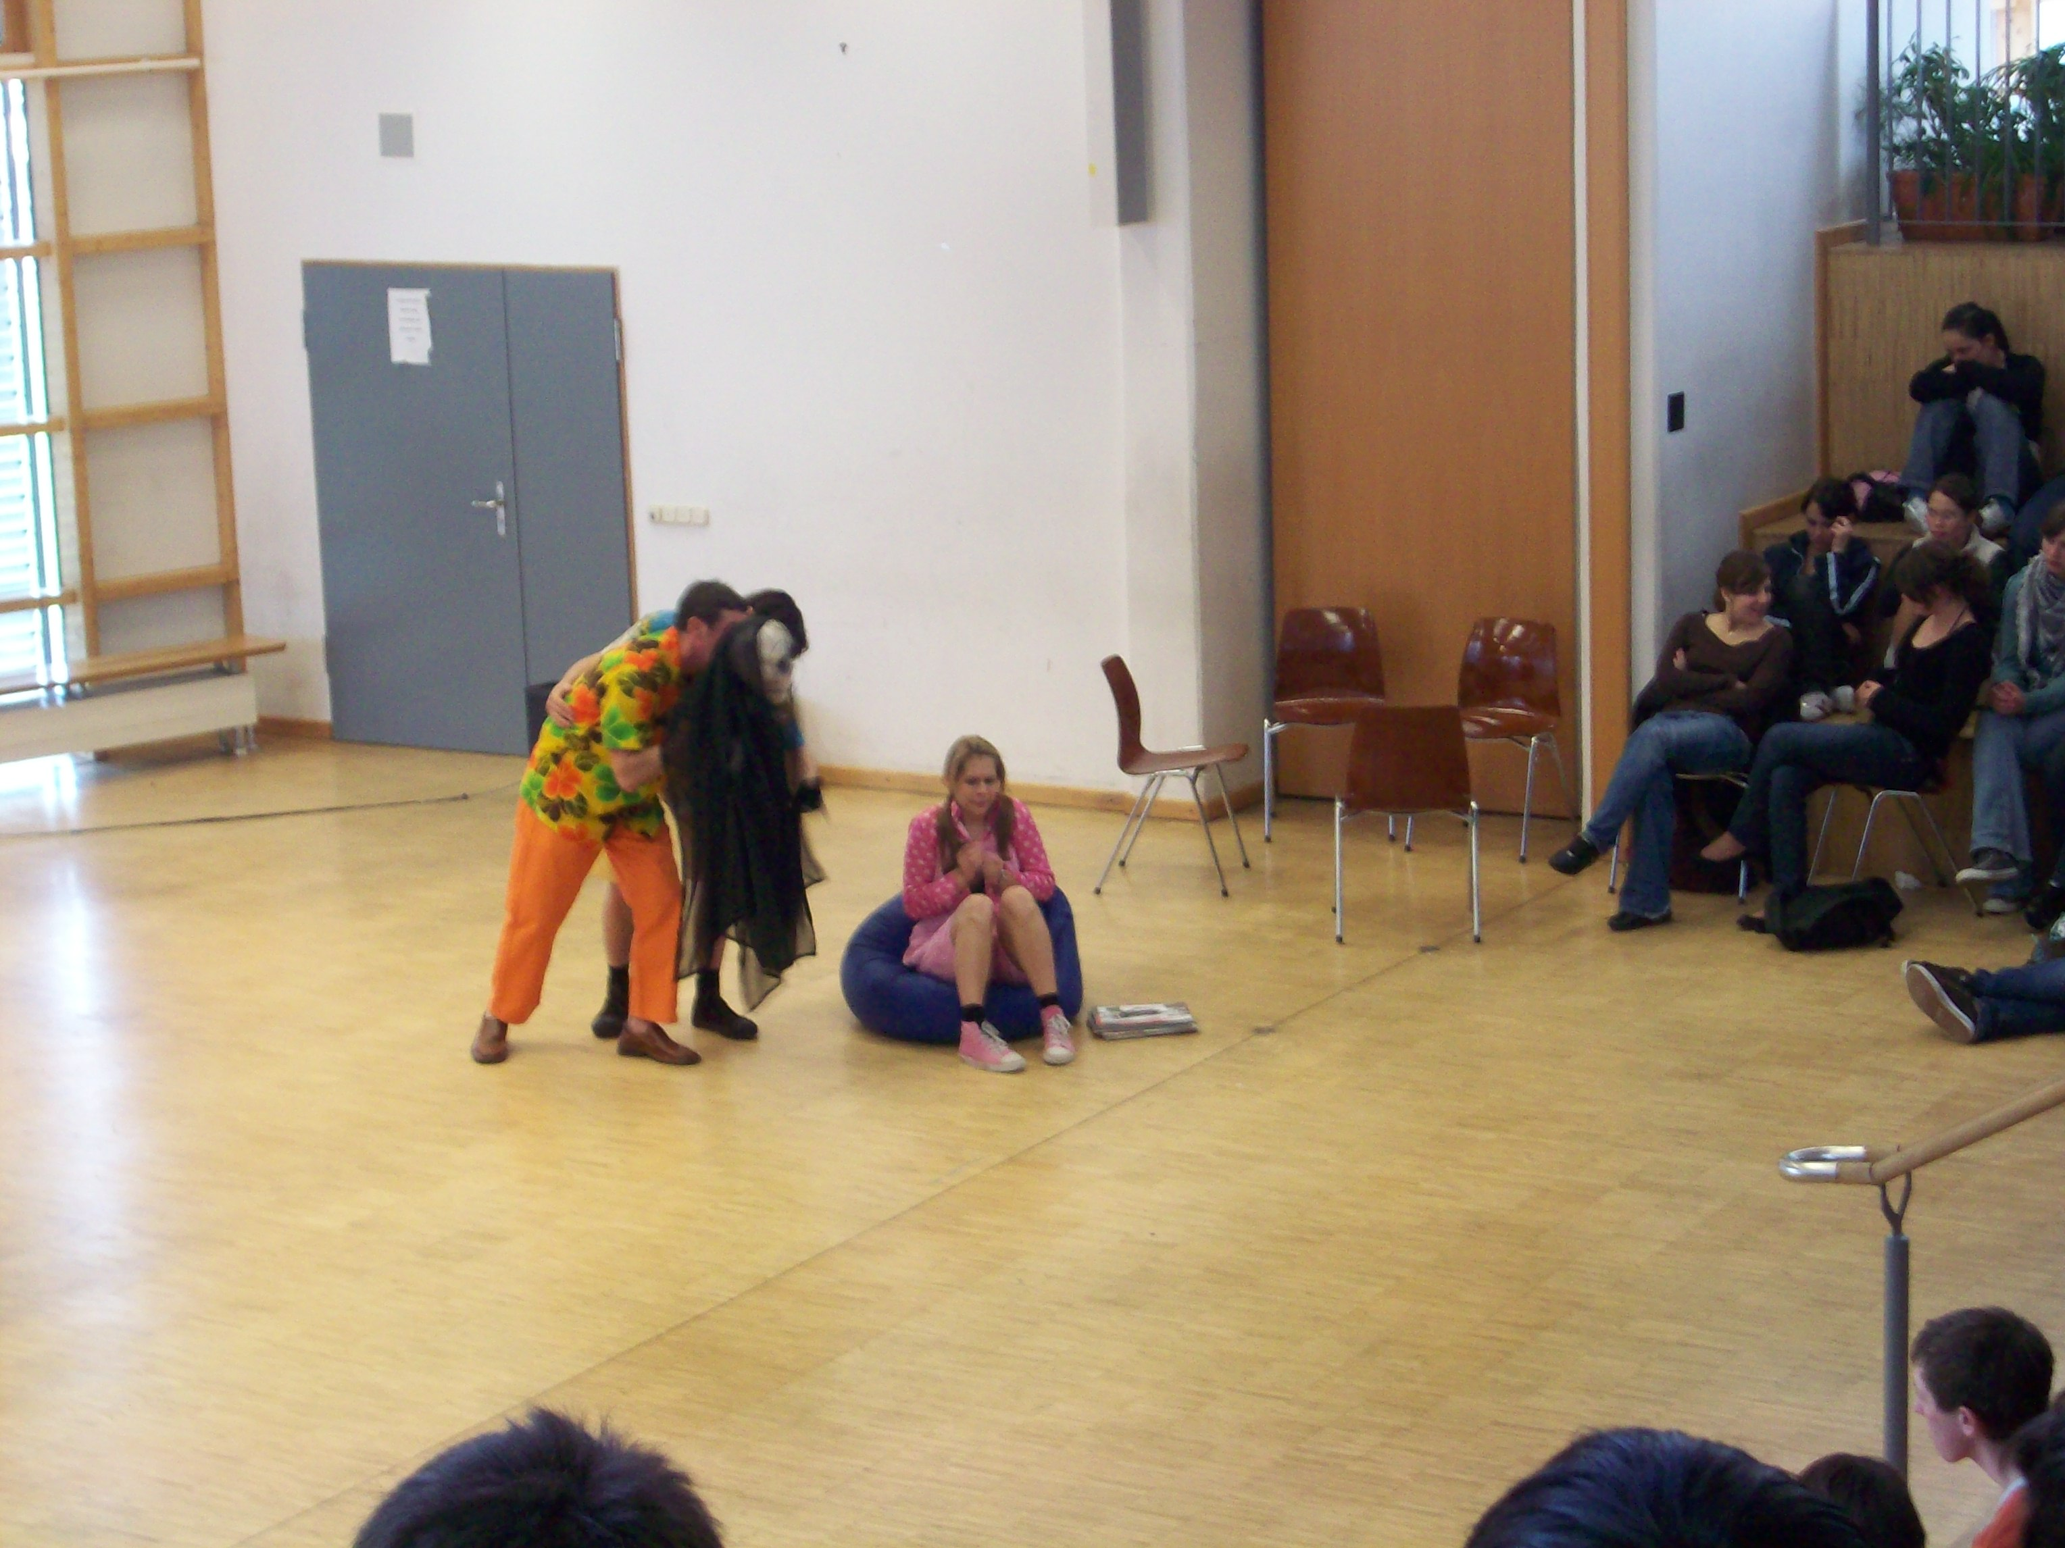
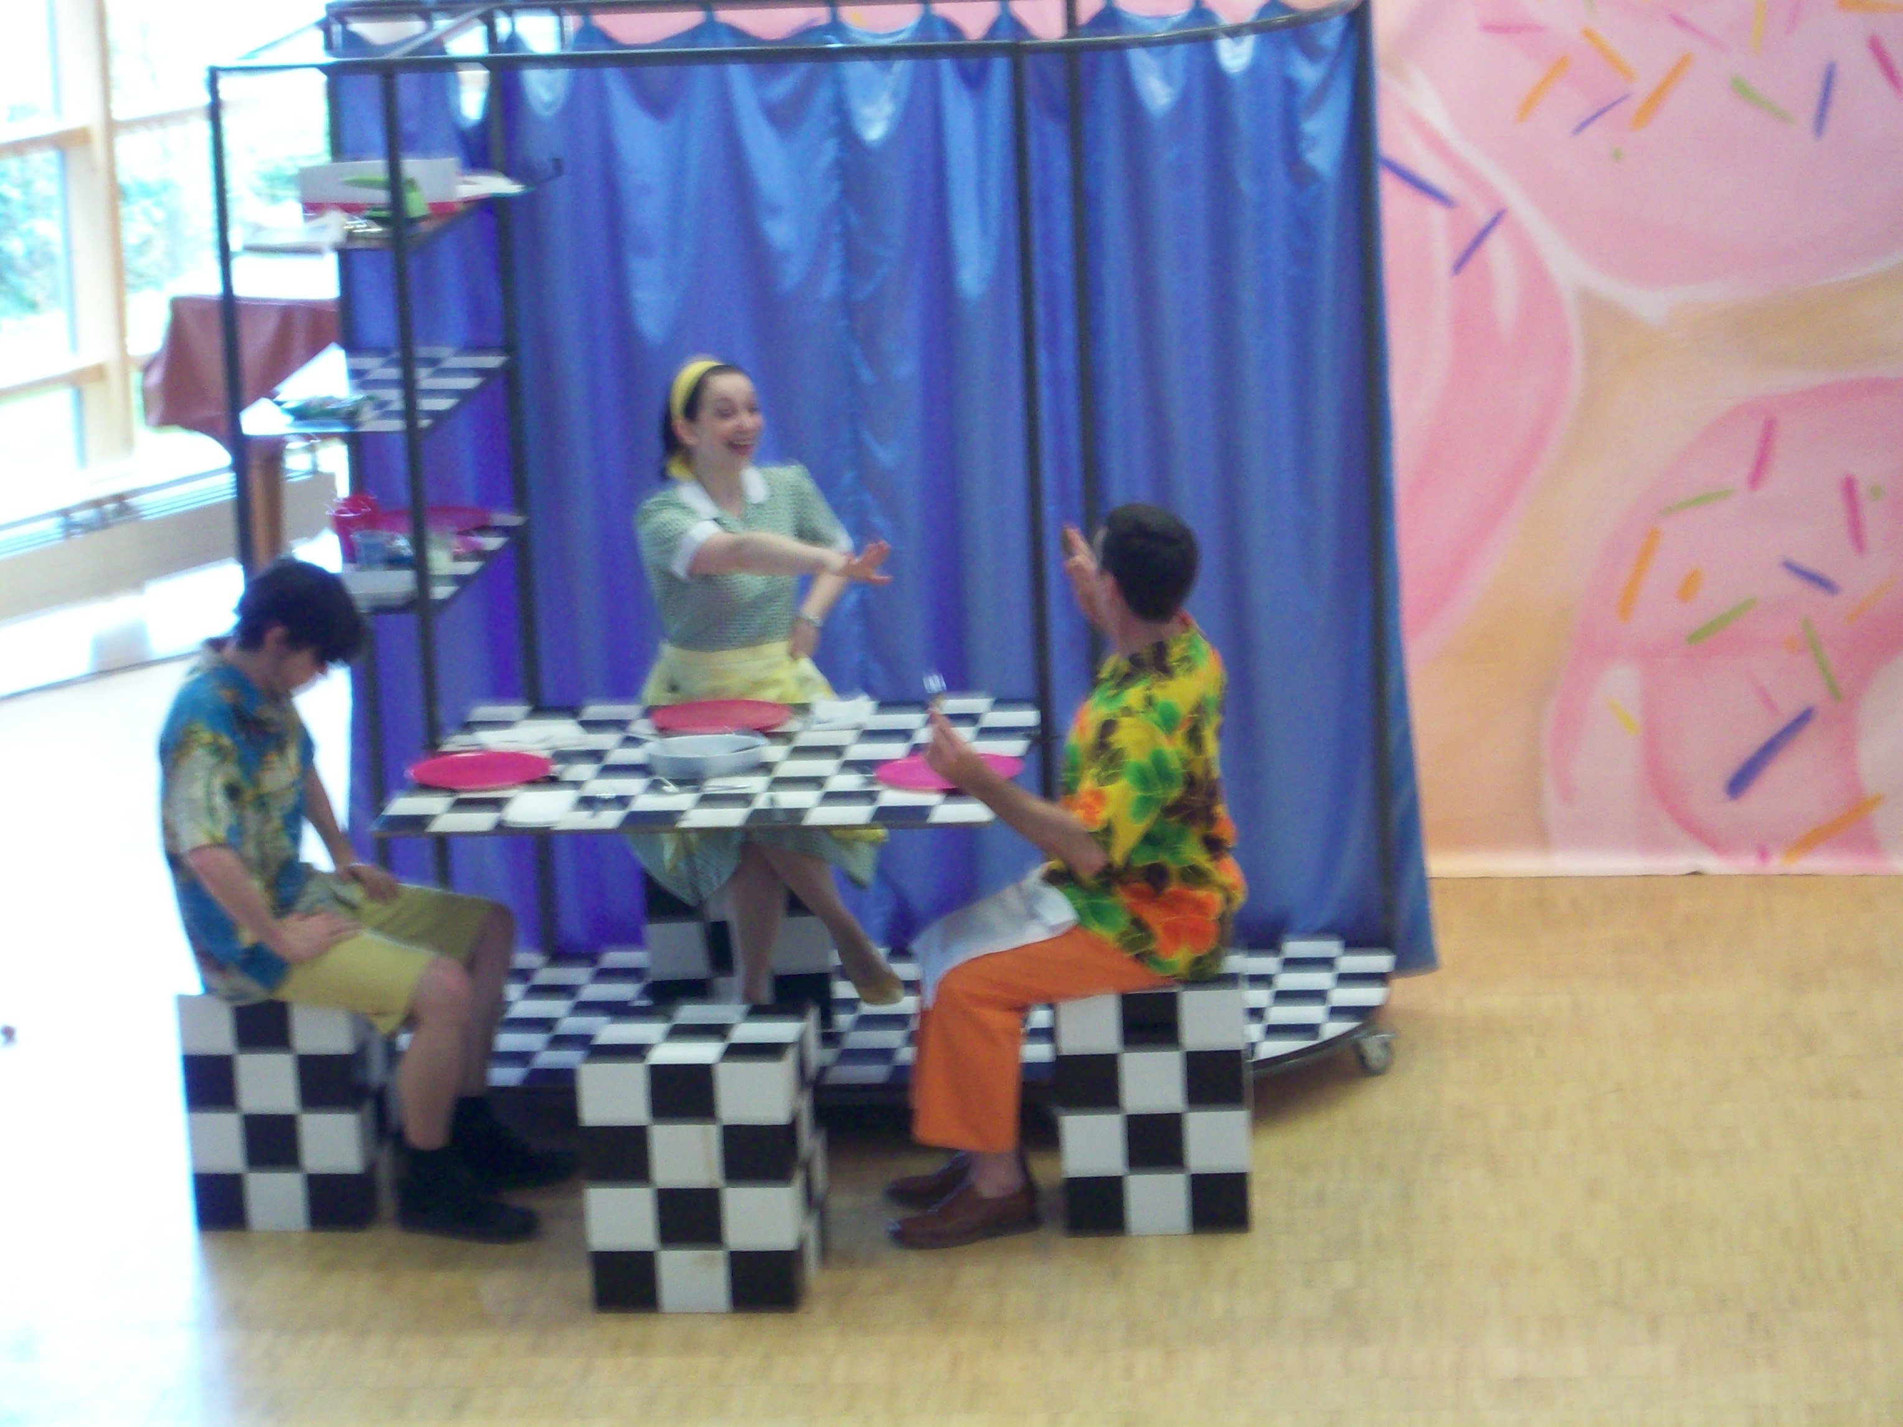

Food for Thought

